procesbeskrivelse

22-09-2020

udskift it-system

|  |  |
| --- | --- |
| Procesversion | 2.0 |
| Dokumentversion | 1.2 |

# introduktion

Formål med procesbeskrivelserne:

* Fastlægge opgaver og ansvar mellem SP’s Helpdesk, systemejere, systemansvarlige, forvaltningssvarlige og KOMBIT (KDI) set ift. Serviceplatformen og Støttesystemerne
* Fastlægge Standard Ydelser som de forvaltningsansvarlige skal levere, så hovedparten af de konkrete arbejdsopgaver kan varetages parterne imellem uden KDI’s direkte involvering
* Generelle procesbeskrivelser, som er baggrund for kontekstspecifikke vejledninger
* Synliggøre hvor KDI er involveret (fastlægge KDI’s ansvar – direkte og indirekte)

Målgrupper for procesbeskrivelserne:

* KDI – Udvikling og Forvaltning (primær målgruppe)
* SP’s Helpdesk, systemejere, systemansvarlige og forvaltningssvarlige med opgaver ift. Serviceplatformen og Støttesystemerne

Procesdiagrammerne er beskrevet i den grafiske notationsstandard BPMN (Business Process Model and Notation) fra OMG (Object Management Group), der benyttes til visuel beskrivelse af forretningsprocesser.

I diagrammerne er hver aktør (rolle) repræsenteret med en ”pool”, og der benyttes få udvalgte symboler til grafisk at beskrive processen. De enkelte symboler i procesdiagrammerne er beskrevet i KOMBITs metodehåndbog for processer. <https://kombit.dk/metodeh%C3%A5ndb%C3%B8ger>

Fokus er på at give et overblik over sammenhængene og informationsudvekslingen på tværs af de enkelte aktører uden at medtage detaljer om de interne processer hos den enkelte eksterne aktør. Procesbeskrivelsen er ikke detaljeret i forhold til eventuelle tilbageløb ved fejl m.m. eller indhold i konkrete bestillingsformularer.

# Procesbeskrivelse

Processen Udskift it-system har tilhørende bestillingsformularer (Opret webservice og etabler, erstat eller nedlæg ruter) (<https://digitaliseringskataloget.dk/supportydelser> ).

Processen Udskift it-system er opdelt i en overordnet proces og række underliggende subprocesser (se nedenfor). Tilslut it-system, Opret webservice, Opret Serviceaftaler, Bestil ruter og Nedlæg ruter er ikke beskrevet her, men har deres egne procesbeskrivelsesdokumenter.

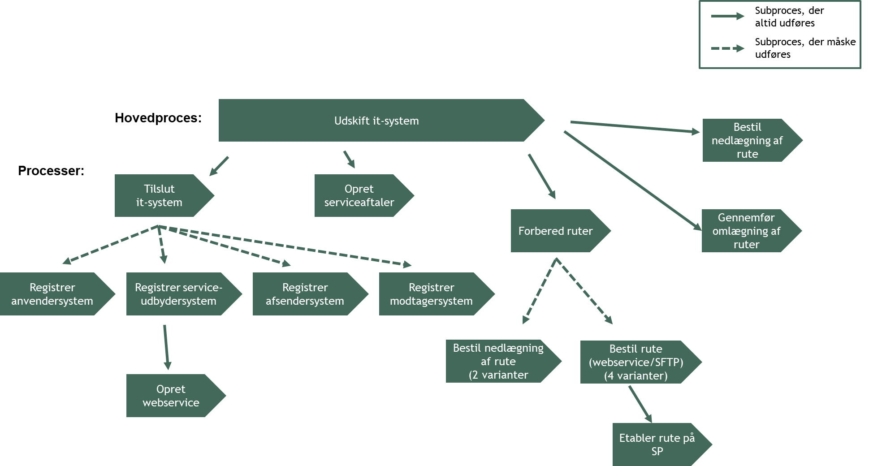

Figur 1 - Overblik over processer

It-system er her anvendt som synonym for it-systeminstans. Begreber er forklaret i 3. Begrebsliste.

I 4. Oversigt over underskrifter ifm delegering foreligger en tabel over hvilke situationer, der er behov for delegering af bestiller-opgaven og fra hvem, der skal indhentes underskrifter.

## Udskift it-system



Figur 2 - Udskift it-system (del 1)

Lysegrøn betyder, at aktiviteten udføres af Serviceplatformens Helpdesk.  
Lyserød betyder, at aktiviteten/subprocessen udføres i det fælleskommunale administrationsmodul (ADM).  
 ”+” betyder, at der er en subproces med sit eget procesdiagram

|  |  |  |  |  |
| --- | --- | --- | --- | --- |
| **Proces** | | **Udskift it-system** | | |
| **Formål** | | At det er tydeligt, hvilke opgaver der er ifm udskiftning af et it-system på Serviceplatformen, og hvem der gør hvad. | | |
| **Kundeværdi** | | Opnå korrekt brug af den fælleskommunale infrastruktur gennem kendskab til proces for udskiftning af it-system på Serviceplatformen. | | |
| **Starthændelse** | | Systemejer beslutter, at it-system skal udskiftes, og den systemansvarlige har fået besked herom. | | |
| **Forudsætninger** | | - | | |
| **Slutresultat** | | Omlægning fra et it-system til et andet it-system er gennemført | | |
| **Hyppighed** | | Sjældent (mindre end 1 gang månedligt) | | |
| **Nr.** | **Aktivitet** | | **Beskrivelse** | **Aktører** |
| 1 | Giv besked om klargøring | | Systemansvarlig giver den forvaltningsansvarlige for det nye it-system besked om at klargøre og tilslutte det nye it-system på Serviceplatformen. Samtidig gives der besked til den forvaltningsansvarlige for det gamle it-system om at igangsætte systemskifte. | Systemansvarlig Nyt/Gml. it-system |
| 2 | Tilslut it-system | | Den forvaltningsansvarlige for det nye it-system tilslutter it-systemet jf. Procesbeskrivelse Tilslut it-system. | Forvaltningsansvarlig Nyt it-system |
| 3 | Giv besked om, at it-system er klar ift. fælleskommunale infrastruktur | | Den forvaltningsansvarlige for det nye it-system giver den ansvarlige besked, når it-systemet er klar ift den fælleskommunale infrastruktur (dvs. registreret i det fælleskommunale administrationsmodul (ADM) og oplysningerne er provisioneret til Serviceplatformen) | Forvaltningsansvarlig Nyt it-system |
| 4 | Modtag besked om klargøring | | Den systemansvarlige får besked om, at nyt it-system er klargjort | Systemansvarlig Nyt/Gml. it-system |
| 5 | Hent information om ruter (til/fra Gml. it-system) | | Den forvaltningsansvarlige for Gml.it-system indhenter informationer hos SP’s Helpdesk om eksisterende ruter på Serviceplatformen dvs. både til/fra it-systemet. | Forvaltningsansvarlig Gml. it-system |
| 6 | Fremfind eksisterende ruter | | SP’s Helpdesk modtager forespørgsel på eksisterende ruter, fremfinder disse og sender dem til forvaltningsansvarlig for Gml.it-system. | SP’s Helpdesk |
| 7 | Dan overblik over alle ruter ift. gml.it-system og behov for nye ruter og delegering | | Systemansvarlig modtager oversigten over eksisterende ruter fra den forvaltningsansvarlige for Gml.it-system og skaber med udgangspunkt heri et samlet overblik over eksisterende og nye ruter. Bestilleropgaven skal delegeres til forvaltningsansvarlig for nyt it-system (og underskrives), hvis forvaltningsansvarlig ikke har bestilleropgaven som standard – beskrevet i 4. Oversigt over underskrifter ifm delegering. Overblikket sendes til den forvaltningsansvarlige for Nyt it-system. | Systemansvarlig Nyt/Gml. it-system |
| 8 | Modtag ruteoverblik | | Den forvaltningsansvarlig for Nyt it-system modtager ruteoverblikket. | Forvaltningsansvarlig Nyt it-system |
| 9 | Koordiner serviceaftaler | | Den forvaltningsansvarlig for Nyt it-system koordinerer med den systemansvarlige mht. hvilke serviceaftaler, der skal oprettes. | Forvaltningsansvarlig Nyt it-system |
| 10 | Koordiner serviceaftaler | | Den systemansvarlige for Nyt/Gml. it-system kontakter de systemansvarlige for involverede it-systemer om oprettelse af serviceaftaler (ud fra rute overblikket). Når serviceaftalerne er klar, informeres den systemansvarlige for Nyt/Gml. It-system herom. | Systemansvarlig Nyt/Gml. it-system |
| 11 | Koordinering og ajourføring af serviceaftaler | | De systemansvarlige (involverede it-systemer) koordinerer med deres forvaltningsansvarlige og får oprettet de fornødne serviceaftaler.  Kommunerne vil sørge for, at alle involverede er informeret (forudsætning). | Systemansvarlige - involverede it-systemer |
| 12 | Opret serviceaftaler | | Den forvaltningsansvarlige skal via ADM anmode om serviceaftaler (SA) til de services, der skal kaldes på Serviceplatformen. Det er nødvendigt at etablere serviceaftaler, hvis der anvendes webservices til kommunikation. Hvis det alene er SFTP, er serviceaftaler pt. ikke understøttet. | Forvaltningsansvarlig Nyt it-system |
| ◇ | Opret flere serviceaftaler? Hvis ja, fortsæt med pkt. 9. Hvis nej, fortsæt processen ... | | | |



Figur 3 - Udskift it-system (del 2)

|  |  |  |  |
| --- | --- | --- | --- |
| **Nr.** | **Aktivitet** | **Beskrivelse** | **Aktører** |
| 13 | Giv besked om etableringer, erstatninger og nedlæggelser af ruter | Den systemansvarlige giver de forvaltningsansvarlige for henholdsvis nyt og gammel it-system besked om hvilke ruter, der skal erstattes, etableres og nedlægges. | Systemansvarlig Nyt/Gml. it-system |
| 14 | Forbered ruter | Jf. subproces Forbered ruter (2.2) Implicitte ruter kan gøres klar (forberedes), eksplicitte ruter kan oprettes på dette tidspunkt og inaktive ruter kan nedlægges. Eksplicit rute: Afsender kender både modtager myndighed og modtager it-system. | Forvaltningsansvarlig Nyt it-system |
| 15 | Modtag besked om hvilke ruter, der skal nedlægges efter omlægning | Den systemansvarlige har besluttet, hvem der nedlægger hvilke ruter og giver den forvaltningsansvarlige for det gamle it-system besked herom. | Forvaltningsansvarlig Gml.it-system |
| 16 | Koordiner overgangstidspunkt (ruteskift) | Forvaltningsansvarlig (Nyt it-system) koordinerer overgangen fra Gml. til Nyt it-system herunder tidspunkter for ruteskift med alle involverede. | Forvaltningsansvarlig Nyt it-system |
| 17 | Deltag i koordinering | Systemansvarlig Nyt/Gml it-system, Forvaltningsansvarlige (involverede it-systemer inkl. Gml it-system) og SP’s Helpdesk deltager alle i koordineringen af overgangen fra Gml. til Nyt it-system. Systemansvarlig Nyt/Gml it-system er ansvarlig for koordineringen og koordinerer med øvrige parter (UDK, kommuner, leverandører). | Systemansvarlig Nyt/Gml it-system, Forvaltningsansvarlige (involverede it-systemer inkl. Gml it-system), SP’s Helpdesk |
| 18 | Beslut gennemførsel af systemskifte ift. plan | Systemansvarlig Nyt/Gml it-system tager beslutning om gennemførsel af systemskifte iht. plan. Den Forvaltningsansvarlige for det nye it-system modtager besked herom. | Systemansvarlig Nyt/Gml it-system |
| 19 | Gennemfør omlægning af ruter | Jf. subproces: Gennemfør omlægning af ruter (2.3) | Forvaltningsansvarlig Nyt it-system |
| 20 | Giv besked om resultat af omlægning | Forvaltningsansvarlig Nyt it-system giver involverede parter besked om resultatet af omlægningen | Forvaltningsansvarlig Nyt it-system |
| 21 | Modtag besked om resultat af omlægning | De involverede parter modtager besked om resultatet af omlægningen | Systemansvarlig Nyt/Gml it-system, Forvaltningsansvarlige (involverede it-systemer inkl. Gml it-system) |
| 22 | Bestil nedlægning af rute (uden delegering) | Den forvaltningsansvarlige for det gamle it-system nedlægger de gamle ruter, som ikke erstattes af nye eller som den systemansvarlige har givet besked om. Jf. proces Nedlæg rute. | Forvaltningsansvarlig Gml it-system |
| 23 | Nedlæg it-system eller fjern myndighed fra myndighedsafgrænsning | Forvaltningsansvarlig Gml it-system nedlægger it-system eller fjerner myndighed fra myndighedsafgrænsning, hvis der fortsat er myndigheder, der anvender it-systemet. Beskrevet som selvstændige processer. | Forvaltningsansvarlig Gml it-system |
| 24 | Ryd op i serviceaftaler (evt.) | Systemansvarlig sørger for oprydning i gamle serviceaftaler, såfremt det ikke allerede er gjort. | Systemansvarlig Nyt/Gml it-system |

## Subproces: Forbered ruter



Figur 4 - Forbered ruter

|  |  |  |  |  |
| --- | --- | --- | --- | --- |
| **Proces** | | **Forbered ruter** | | |
| **Starthændelse** | | Den systemansvarlige (Nyt it-system) giver den forvaltningsansvarlige (Nyt it-system) besked om ruteetableringer/-erstatninger/-nedlægninger | | |
| **Forudsætninger** | | Der er dannet et overblik over alle de webservice- og SFTP-ruter, der skal erstattes, etableres og nedlægges ifm. udskiftning af et it-system – samt hvilke ruter, der er eksplicitte og implicitte, samt hvilke der er aktive eller inaktive.  Eksplicit rute: Afsender kender både modtager myndighed og modtager it-system. | | |
| **Slutresultat** | | Ruterne er forberedt og de eksplicitte ruter er oprettet | | |
| **Nr.** | **Aktivitet** | | **Beskrivelse** | **Aktører** |
| 1 | Bestil ydelse i Digitaliseringskataloget | | Forvaltningsansvarlig bestiller ydelse i Digitaliseringskataloget og modtager et BestillingsID pr. mail. Det anvendes til alle de etableringer og nedlægninger af webservice- og SFTP-ruter, der skal foretages. Dvs. samme BestillingsID’et anvendes i alle bestillingsformularerne. Ydelserne registreres med henblik på senere fakturering.  Desuden udfyldes eksekveringsoversigten, hvor der angives rækkefølgen på bestillingerne. Ekskveringsoversigten kan downloades fra Digitaliseringskataloget under ydelsen: erstatning af ruter (SFTP/Webservice). | Forvaltningsansvarlig Nyt it-system |
| ◇  ◇ | Nedlæg rute? Hvis ja, fortsættes processen. Hvis nej, spring pkt. 2 og 3 over.  Rolle? Hvis part[1] i rute, fortsæt med pkt. 2 og spring pkt. 3 over. Hvis ikke part i rute, fortsæt med pkt.3 | | | |
| 2 | Bestil nedlægning af rute (uden delegering) | | Jf. proces Bestil nedlægning af rute (uden delegering) – beskrevet i Procesbeskrivelse Nedlæg rute (SFTP eller webservice) | Forvaltningsansvarlig Nyt it-system |
| 3 | Bestil nedlægning af rute (med delegering) | | Jf. subproces Bestil nedlægning af rute (med delegering) – beskrevet i Procesbeskrivelse Nedlæg rute (SFTP eller webservice) | Forvaltningsansvarlig Nyt it-system |
| ◇  ◇ | Etabler rute? Hvis ja, fortsættes processen. Hvis nej, fortsæt med pkt. 8.  Rutetype? Enten er det en webservice-rute eller en SFTP-rute, der skal bestilles.  Rolle afgør det videre forløb (se figur ovenfor) | | | |
| 4 | Bestil SFTP-rute (med delegering) | | Jf. subproces Bestil SFTP-rute (med delegering) – beskrevet i Procesbeskrivelse Bestil rute (SFTP eller webservice) | Forvaltningsansvarlig Nyt it-system |
| 5 | Bestil SFTP-rute (uden delegering) | | Jf. subproces Bestil SFTP-rute (uden delegering) – beskrevet i Procesbeskrivelse Bestil rute (SFTP eller webservice) | Forvaltningsansvarlig Nyt it-system |
| 6 | Bestil webservice-rute (med delegering) | | Jf. subproces Bestil webservice -rute (med delegering) – beskrevet i Procesbeskrivelse Bestil rute (SFTP eller webservice) | Forvaltningsansvarlig Nyt it-system |
| 7 | Bestil webservice -rute (uden delegering) | | Jf. subproces Bestil webservice -rute (uden delegering) – beskrevet i Procesbeskrivelse Bestil rute (SFTP eller webservice) | Forvaltningsansvarlig Nyt it-system |
| 8 | Tjek om der skal forberedes flere ruter | | Forvaltningsansvarlig for Nyt it-system tjekker om der skal forberedes flere ruter ud fra det etablerede samlede overblik. | Forvaltningsansvarlig Nyt it-system |
| ◇ | Flere ruter? Hvis ja, start forfra. Hvis nej, afslut processen. | | | |

## Subproces: Gennemfør omlægning af ruter



Figur 5 - Gennemfør omlægning af ruter

|  |  |  |  |  |
| --- | --- | --- | --- | --- |
| **Proces** | | **Gennemfør omlægning af ruter** | | |
| **Starthændelse** | | Forvaltningsansvarlig Nyt it-system afventer besked om tidspunkt for udskiftning af it-system | | |
| **Forudsætninger** | | Systemansvarlig (Nyt/Gml. it-system) har besluttet, hvorvidt der skal foretages systemskifte iht. den plan, der er koordineret mellem alle de involverede parter (jf ovenfor) Ved systemskifte skal de aktive integrationer have omlagt ruter, så ruter til det gamle it-system nedlægges, og ruter til det nye it-system etableres. | | |
| **Slutresultat** | | Den forvaltningsansvarlige for det nye it-system har modtaget besked om resultatet af omlægningen fra SP’s Helpdesk | | |
| **Nr.** | **Aktivitet** | | **Beskrivelse** | **Aktører** |
| 1 | Bestil omlægning | | Forvaltningsansvarlig kontakter SP’s Helpdesk med besked om, at det tidligere aftalte systemskifte skal eksekveres på et bestemt tidspunkt. | Forvaltningsansvarlig Nyt it-system |
| 2 | Åbn servicevindue | | SP’s Helpdesk åbner et servicevindue for omlægningen. | SP’s Helpdesk |
| ◇ | Implicitte ruter? (eksplicitte ruter er oprettet) Hvis ja, fortsæt med pkt. 3. Hvis nej, fortsæt med pkt. 5. | | | |
| 3 | Nedlæg gamle implicitte ruter | | SP’s Helpdesk nedlægger og evt. arkiverer gamle implicitte ruter – og sender en kvittering om resultatet til den forvaltningsansvarlige. | SP’s Helpdesk |
| 4 | Opsæt afventende ruter på SP | | SP’s Helpdesk opretter ruterne på Serviceplatformen og sender en kvittering om resultatet til den forvaltningsansvarlige | SP’s Helpdesk |
| 5 | Modtag kvitteringer | | Forvaltningsansvarlig modtager løbende kvitteringer på resultatet af opsætninger og nedlægninger af ruter. | Forvaltningsansvarlig Nyt it-system |
| ◇ | OK? Hvis ja, fortsæt processen. Hvis nej, opstart incidentproces (ikke beskrevet her) | | | |
| 6 | Giv besked om status på ruter | | SP’s Helpdesk giver den forvaltningsansvarlige for det nye it-system besked om status på alle ruter (ift. den samlede oversigt) | SP’s Helpdesk |
| 7 | Kontrollér at det fulde systemskifte kan gennemføres | | Forvaltningsansvarlig kontrollerer, om det fulde systemskifte kan gennemføres. | Forvaltningsansvarlig Nyt it-system |
| 8 | Giv besked om kontrol | | Den forvaltningsansvarlige giver SP’s Helpdesk besked om kontrolresultatet. | Forvaltningsansvarlig Nyt it-system |
| 9 | Behandl besked om kontrolresultat | | SP’s Helpdesk behandler kontrolresultatet, kan der fortsættes, eller skal der rulles tilbage (roll back). | SP’s Helpdesk |
| ◇ | OK? Hvis ja, fortsæt med pkt. 9 – og dernæst pkt. 11. Hvis nej, fortsæt med pkt.10 (roll back) | | | |
| 10 | Nedlæg gamle eksplicitte ruter og ruter for integrationer, der ikke længere skal benyttes | | SP’s Helpdesk nedlægger og evt. arkiverer gamle eksplicitte ruter og ruter for integrationer, der ikke længere skal benyttes.  Det omfatter bestillinger på rutenedlæggelser både fra forvaltningsansvarlig for Nyt it-system og fra forvaltningsansvarlig for Gml. it-system. | SP’s Helpdesk |
| 11 | Roll back | | SP’s Helpdesk ruller omlægningen tilbage (roll back) | SP’s Helpdesk |
| 12 | Giv besked til forvaltningsansvarlig og luk servicevindue | | SP’s Helpdesk giver den forvaltningsansvarlige besked om omlægningen/roll back og servicevinduet lukkes. | SP’s Helpdesk |

# Begrebsliste

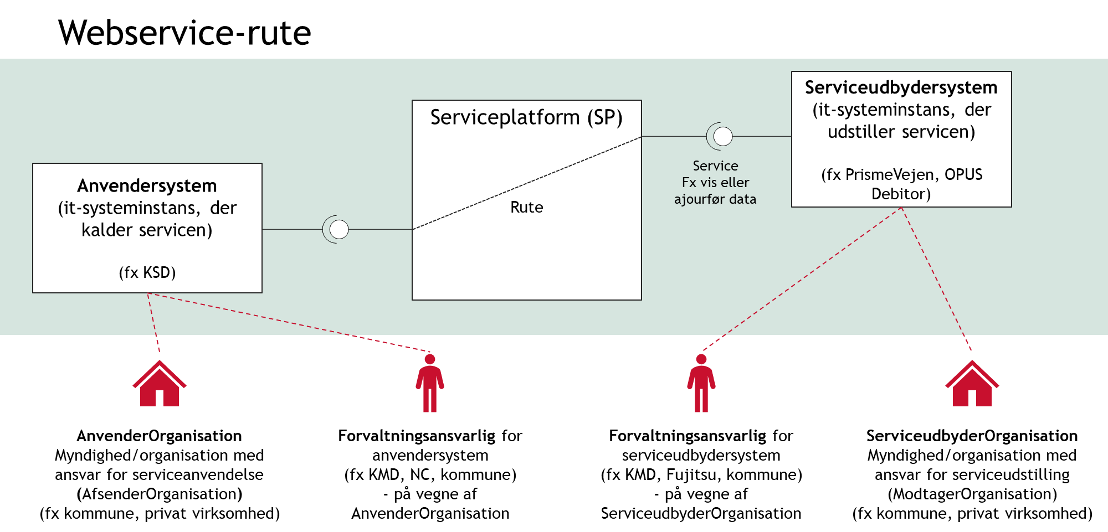

Figur 7 - Kontekstdiagram webservice-rute

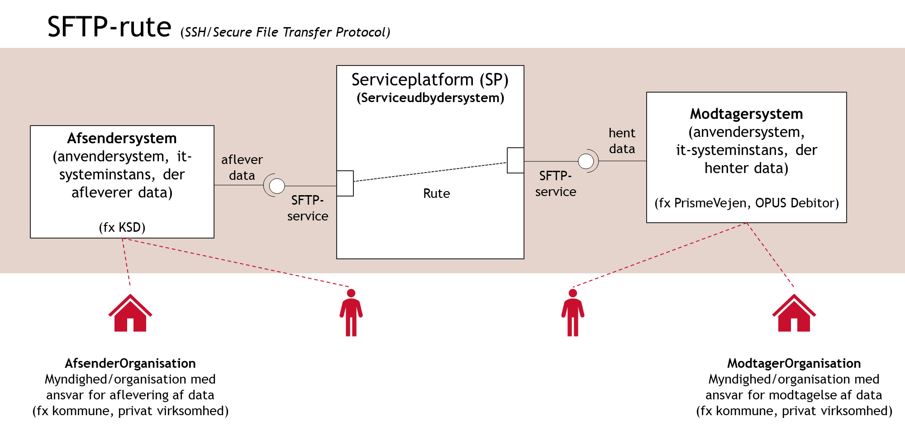

Figur 8 - Kontekstdiagram SFTP-rute

Mapning af begreber mellem procesbeskrivelser/bestillingsformularer, ADM og de tekniske definitioner i KOMBIT’s kontrakter**:**

| **Procesbeskrivelser og bestillingsformularer  (KOMBIT begrebsoverblik)** | **Fælleskommunale Administrationsmodul (ADM)** | **Tekniske definitioner (KOMBIT)** |
| --- | --- | --- |
| **ServiceudbyderOrganisation**  Myndighed/organisation med ansvar for serviceudstilling | Dataejer | **ModtagerOrganisation** |
| **Serviceudbydersystem**  Det it-system, der udstiller en service | **Serviceudbyder:** Et it-system der tilbyder service. En service tilbudt af en serviceudbyder tilgås ofte af et Anvendersystem via en tilkoblet service på Serviceplatformen. | **Modtagersystem** betyder et it-system, der kan modtage og behandle data og anvende udstillet funktionalitet fra Systemet. |
| **AnvenderOrganisation**  Myndighed/organisation med ansvar for serviceanvendelse | Datamodtager | **AfsenderOrganisation** |
| **Anvendersystem**  It-system, der kalder/anvender en service | **Anvendersystem:** Et it-system der anvender en service, og hvor aftaler om adgang til servicen styres via serviceaftaler i ADM |  |
| **ModtagerOrganisation**  Myndighed/organisation med ansvar for modtagelse af data | **Datamodtager** | **ModtagerOrganisation** |
| **Modtagersystem**  Det it-system, der udstiller en service | **Anvendersystem:** Et it-system der anvender en service, og hvor aftaler om adgang til servicen styres via serviceaftaler i ADM | **Modtagersystem** betyder et it-system, der kan modtage og behandle data og anvende udstillet funktionalitet fra Systemet. |
| **AfsenderOrganisation**  Myndighed/organisation med ansvar for aflevering af data | **Dataejer** | **AfsenderOrganisation** |
| **Afsendersystem**  Et It-system, der afsender/afleverer data til et andet it-system. | **Anvendersystem:** Et it-system der anvender en service, og hvor aftaler om adgang til servicen styres via serviceaftaler i ADM | **Afsendersystem** betyder et it-system, der afsender data til Systemet |
| **Systemejer (jf. KOMBIT’s rollegalleri)** |  |  |
| **Systemansvarlig (jf. KOMBIT’s rollegalleri)** | Vil typisk have brugerrollen **Aftaleadministrator** |  |
| **Forvaltningsansvarlig (jf. KOMBIT’s rollegalleri)**  Den myndighed/organisation, der har driftsansvaret for et it-system.  Dvs. sikrer, at it-systemet afvikles korrekt på driftskapaciteten, monitorerer jobafvikling og andre tekniske forhold mv. Forestår installation af patches etc.  Den forvaltningsansvarlige indgår i ­kædesansvaret som part for løsningen.  Det kan være kommunen selv, en leverandør eller anden tredjepart. | Vil typisk have brugerrollen **Leverandøradministrator** |  |

Tabel 1 - Begrebsliste

# 

# Oversigt over underskrifter ifm delegering



Tabel 2 - Beslutningstabel for underskrifter ifm. delegering

1. At bestiller (forvaltningsansvarlig) er *part* i en rute betyder, at bestiller er forvaltningsansvarlig for serviceudbydersystem eller anvendersystem (webservice-rute) eller forvaltningsansvarlig for afsendersystem eller modtagersystem (SFTP-rute)